2 год обучения (программа «Мир красок»)
1) Основы ИЗО
Тема: «Контрастные пары цветов». А4, акварель или гуашь.
Изучаем способность контрастных цветов «усиливать» друг друга. Выполнение композиции предметов, контрастных по цвету (зонтики, игрушки, овощи и т. д.).
Пример
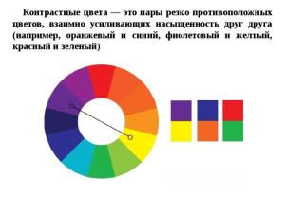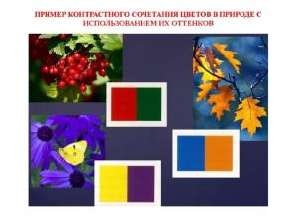
2) Композиция
Тема: « Пятно». ½ А4 (2 зарисовки на 1 листе), фломастеры, гелевые ручки.
Закрепление понятия пятна, как выразительного средства композиции. Выполнение копий или зарисовок с натуры (насекомых, морских животных и т. д.
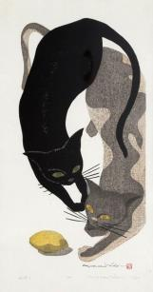
Пятно имеет определенную характеристику тона (темнее-светлее) и, в связи с этим, явственно связано с ощущением "массы".
3) Лепка
Пластилиновая композиция «Русская печка», «Очаг», «Камни» и т.д.
Пример
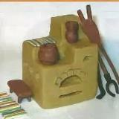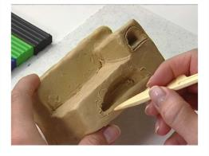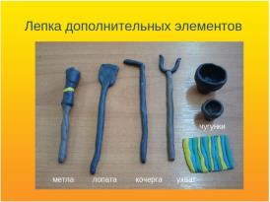

1 Класс, ДПИ (бюджет)
Работа в материале.
Декоративная роспись по камню (возможно использование других подручных материалов). Работа кисточками разного размера и формы.
Пример
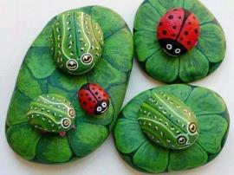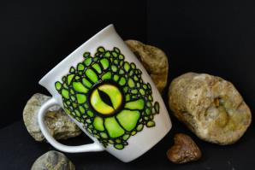
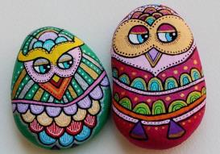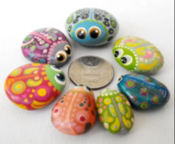

1 класс, ДПИ (ювелиры)
1) Художественное проектирование
Тема: Основные технологические приемы работы с металлом: вальцовка
http://uwelir.ru/blanking/blanking2.html
http://www.jewellerytech.ru/process/info.html?nid=223

2) Моделирование
Тема: Изготовление восковок. Моделирование кольца из воска.
https://yandex.ru/video/preview/?filmId=12854349374700711342&from=tabbar&parent-reqid=1587017864105974-1730768618226878714800154-production-app-host-man-web-yp-329&text=%D0%92%D0%B0%D0%BB%D1%8C%D1%86%D0%BE%D0%B2%D0%BA%D0%B0%2C+%D0%B2%D0%BE%D0%BB%D0%BE%D1%87%D0%B5%D0%BD%D0%B8%D0%B5+%D1%8E%D0%B2%D0%B5%D0%BB%D0%B8%D1%80

